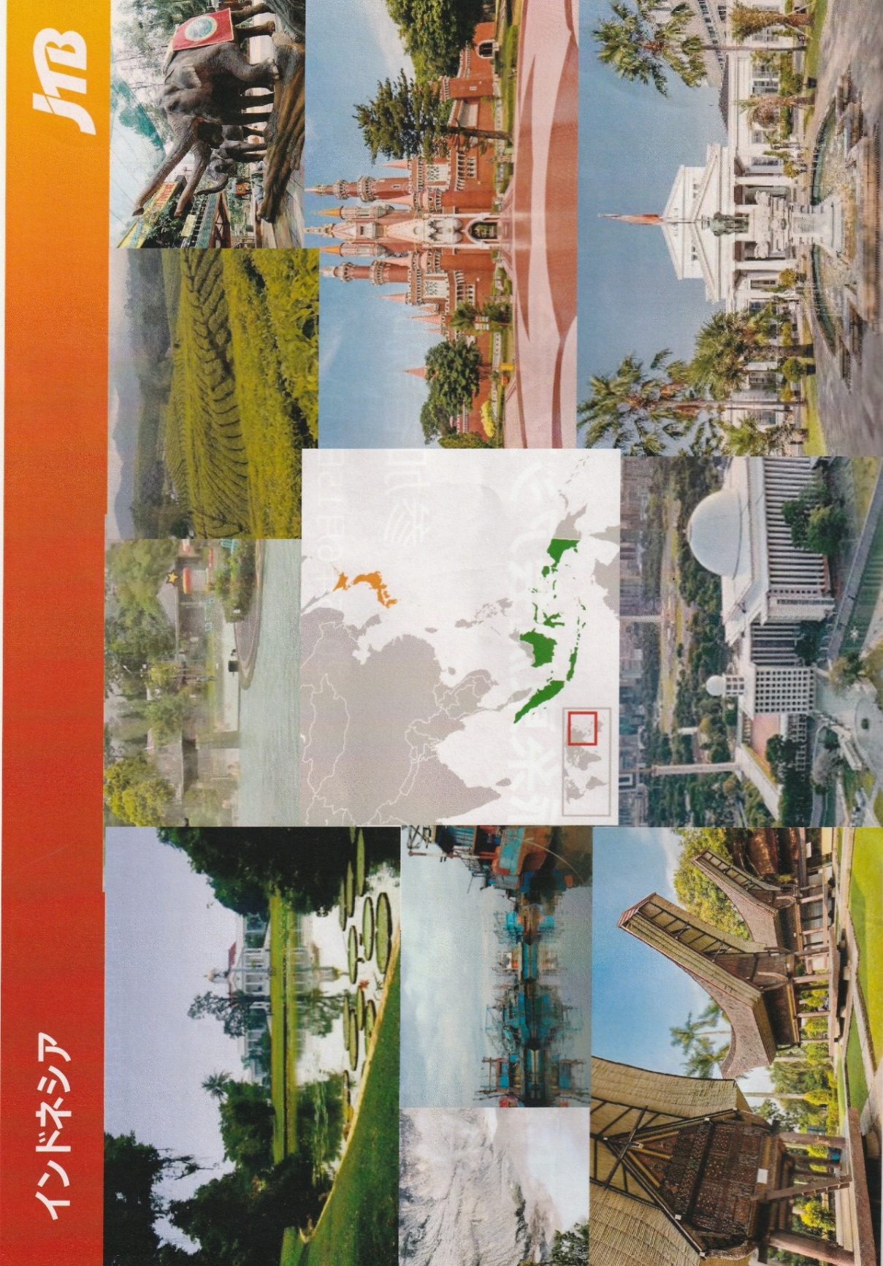

ＴＥＲＡＳＫＯＴＡ ＭＡＬＬ ＪＡＫＡＲＴ ＩＮＤＯＮＥＳＩＡ
ＨＡＹＡＳＨＩ ＨＡ ６ｔｈ ＡＳＩＡ ＰＡＳＩＦＩＣ
ＫＡＲＴＥ CHAＭPIONＳＨＩＰ ＆ ＫＡＲＡＴＥ ＯＰＥＮ ＩＮＴＡＲＮＡＴＩＯＮＡＬ

